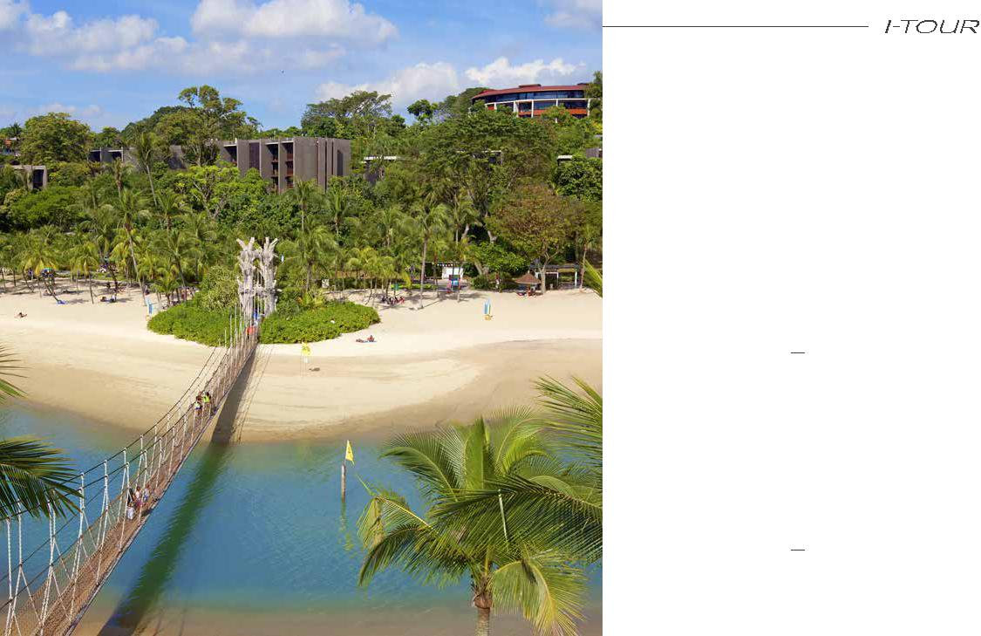
ЭКСКУРСИИ НА ОСТРОВ СЕНТОЗА (УТРЕННЯЯ/ВЕЧЕРНЯЯ)

(SENTOSA ISLAND TOUR (AM/PM)

Остров-парк Сентоза, расположенный всего в 15 минутах езды от центра города, является идиллическим местом, где белоснежные

пляжи, водные виды спорта и гольф-поля

сочетаются с аттракционами мирового класса.

Общая площадь острова – около 5 км2, существенная часть которой насыпного происхождения. Южное побережье Сентозы занимает песчаный пляж длиной в 3.2 км. Своим посетителям парк предлагает широкий выбор развлечений на любой вкус.

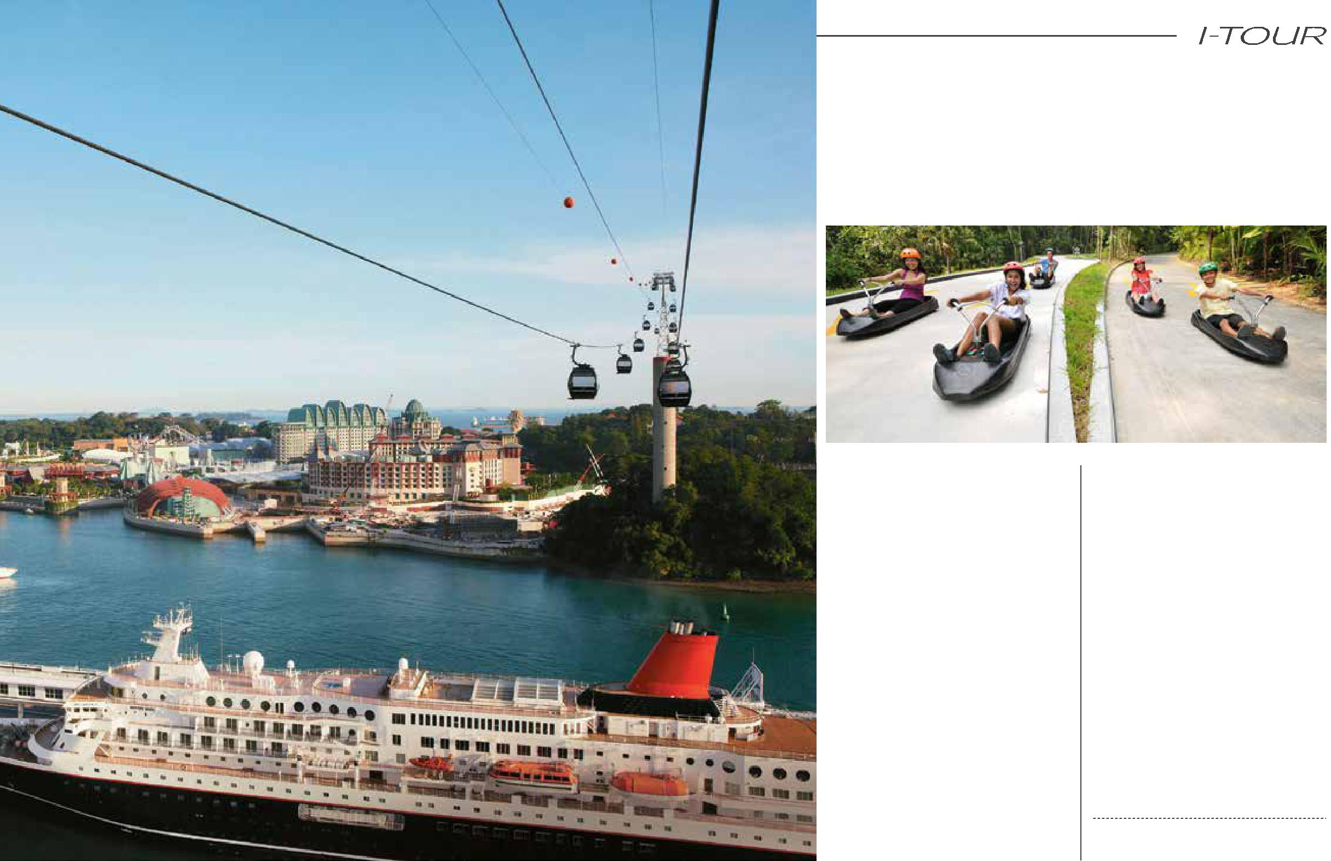
УТРЕННЯЯ ЭКСКУРСИЯ НА СЕНТОЗУ

(MORNING SENTOSA)

В ЭКСКУРСИЮ ВХОДИТ:

- Канатная дорога

Поездка в кабинке подвесного фуникулера позволит вам полюбоваться 360-градусным видом на силуэты Сингапура и южных островов, освещенных лучами заходящего солнца

- S.E.A Aquarium @ RWS

Добро пожаловать в Marine Life Park- самый большой океанариум

- мире, который является домом для более чем 800 видов обитателей морских глубин. Незабываемое путешествие по подводному миру для вас и вашей семьи!

- Merlion

37-метровая башня, изображающая икону Сингапура
– Морского Льва, напомнит

вам о легенде, связанной

с происхождением этого мистического животного-рыбы и о его символическом значении. Вы сможете подняться в лифте на открытую площадку, расположенную на голове Льва

- Luge & Skyride

Спуск на колесных санках по специальному асфальтовому треку с вершины холма на пляж – удовольствие для посетителей любого возраста. Обратно вы подниметесь на открытом фуникулере, поездка на котором сама по себе является популярным аттракционом

Начало: 10:00

Продолжительность: 4 часа

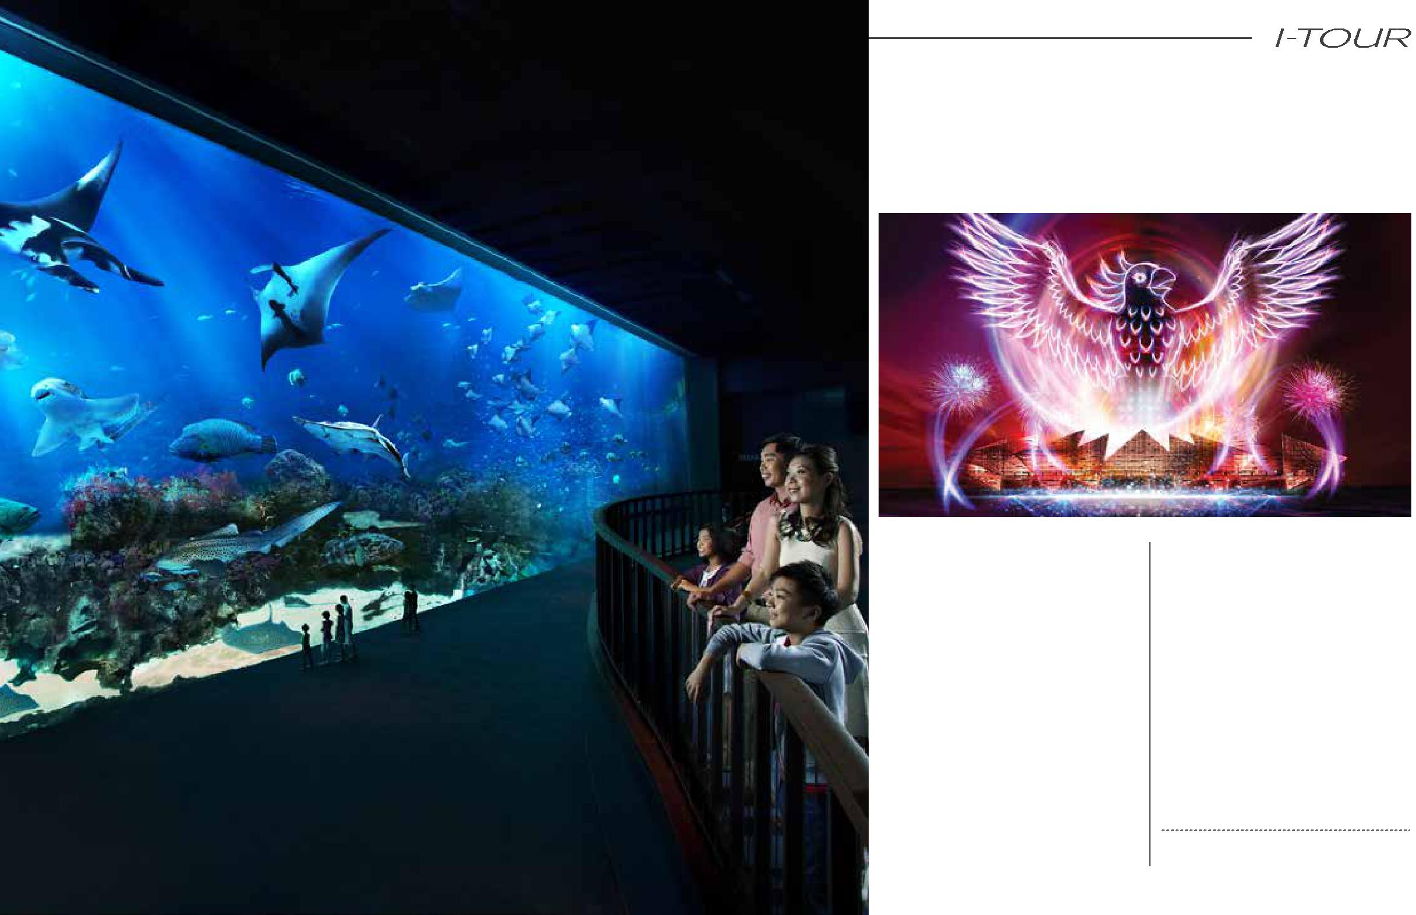
ВЕЧЕРНЯЯ ЭКСКУРСИЯ НА СЕНТОЗУ

(SENTOSA DISCOVERY)

В ЭКСКУРСИЮ ВХОДИТ:

- Канатная дорога

Поездка в кабинке подвесного фуникулера позволит вам полюбоваться 360-градусным видом на силуэты Сингапура и южных островов освещенных лучами заходящего солнца

- S.E.A Aquarium @ RWS

Добро пожаловать в Marine Life

Park- самый большой океанариум

- мире, который является домом для более чем 800 видов обитателей морских глубин. Незабываемое путешествие по подводному миру для вас и вашей семьи!

- Крылья времени

В завершении дня вы посетите вечернее лазерное шоу, расположенное прямо на берегу моря. Лазерное шоу «Крылья времени» было заслуженно отмечено международными наградами. Перед Вами развернется завораживающие представление с использованием мульти сенсорных технологий на экране из струй воды, лазера, огня, захватывающей музыки, и это все -пока вы будете парить сквозь пространство и время вместе с героями волшебного представления.

Начало: 16:30

Продолжительность: 4 часа

ОПЦИЯ – УЖИН НА ГОРЕ MOUNT FABER ПО ОКОНЧАНИИ ЭКСКУРСИ

